De Zwarte
De Zwarte was een activistisch tijdschrift dat van 1983 tot 1990 verscheen. Van het blad verschenen 156 nummers, het had een antiautoritaire en buitenparlementaire signatuur en was regionaal, landelijk en internationaal georiënteerd.
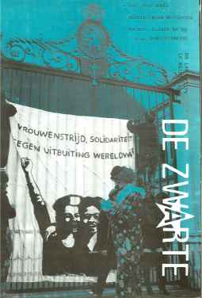

Geschiedenis
In april 1983 stopte de redactie van het Haagse kraakblad Grondarchief, de opvolger van de Blauwe Kraker, er na twee jaar alweer mee. Daarmee viel een gat in de onderlinge informatievoorziening in de Haagse kraakbeweging. Vrij kort daarna waren er dan ook gesprekken met mensen uit diverse linkse groepen om een nieuwe krant te beginnen in Den Haag. Tot één oplossing werd er echter niet gekomen. Een aantal mensen begon de Haagse Stadskrant, die sterk aan de PSP en PPR gelieerd was, meer parlementair gericht dus. Een aantal mensen, die meer met de anti/buitenparlementaire kraakscene verbonden waren, wilden liever een eigen alternatief om niet afhankelijk te zijn van het sterk op Amsterdam gerichte blad Bluf!.
De Haagse kraakscene was in die periode echter niet zo sterk georganiseerd. Nogal wat mensen die in de jaren zeventig actief waren geweest, waren met activiteiten gestopt. De basis om een nieuw kraakblad te gaan maken was daardoor nogal smal. Er werd daarom besloten om contacten te leggen met andere steden in de regio om te kijken in hoeverre er een een gezamenlijk blad mogelijk was.
Er kwamen gesprekken met mensen uit Leiden van infowinkel Alarm, die op dat moment het kraakblad Melkdoppen voor de Missie maakten, met mensen uit Delft die betrokken waren bij infowinkel D.A.D.M. (Dood Aan De Middenstand) rondom het blad Blauwdruk, en mensen uit Boskoop van De Vijfde Kolonne, waar de Gifgroene Boskoper werd gemaakt en uit Den Haag mensen van de boekhandel De Grote Leegte. En er waren contacten met mensen die actief waren in Gouda, Zoetermeer, Alphen a/d Rijn en Leidschendam. Uit dit overleg kwam uiteindelijk het maandblad De Zwarte voort, dat in het begin de ondertitel blad voor het Zwarte Hart van Holland voerde. Een verwijzing naar enerzijds het Groene Hart en anderzijds de anarchistisch/autonome politieke achtergrond.
De keus om met de verschillende plaatsen een gemeenschappelijk blad te gaan maken had een praktische en ook vooral organisatorische reden. De samenwerking bood de mogelijkheid om een professioneler opgezet blad te gaan maken (in nauwe samenwerking met de in de Blauwe Aanslag nieuw gestarte drukkerij De Bijstand), maar tevens kwam er meer mogelijkheid om vanuit de verschillende plaatsen elkaars acties te ondersteunen. Die samenwerking was er ook regelmatig. Er kon een beroep gedaan worden op de regio bij ontruimingen en knokploegdreigingen, en er werd gemobiliseerd voor solidariteitsacties zoals met Wyers (de Holiday Inn-bezetting) en acties tegen de militaire bases in Woensdrecht en Volkel.
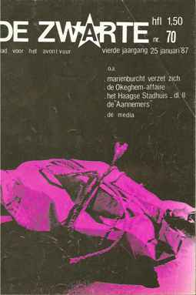
De inhoud zou zich sterk richten op de regio, op het eigen lokale actienieuws en daarnaast zou er veel aandacht zijn voor buitenparlementaire acties, antimilitarisme, anti-kernenergie, vrouwenstrijd, arbeiders-zelfbestuur en buitenlands nieuws. Het blad had in de begintijd geen vaste redactiegroep en werd in elkaar gezet door een wisselend aantal mensen. Belangrijk was in de begintijd ook het directe contact met abonnees, door het aan de deur innen van abonnementsgelden, de bezorging aan huis via regionale koeriers en contactpersonen, waardoor er geen bezorgkosten van de PTT waren en een actieve losse verkoop in aanverwante kroegen en er werd zelfs gecolporteerd op de markt.
Hoewel het blad dus sterk regionaal van opzet en inhoud was, trokken de meer algemene artikelen over anti-imperialisme, en militante en autonome strijdvormen zoals bijv. over de Euskadi Ta Askatasuna (ETA) uit Baskenland, de Rote Armee Fraktion (RAF) en verklaringen van o.a. Revolutionäre Zellen (RZ) uit Duitsland en de analytische stukken van groepen als Lupus al snel de aandacht van mensen buiten de regio. Hierdoor kende het blad een steeds grotere landelijke verspreiding. Er zouden later ook aparte redactiegroepjes in Utrecht en Amsterdam bijkomen. Omdat de belangstelling al snel redelijk groot werd en de oplage steeg werd na een jaar gekozen voor een wekelijkse verschijning. Dat bleek echter te hoog gegrepen en er werd uiteindelijk overgegaan op een tweewekelijkse verschijning.
In 1990 werd besloten om te stoppen met de uitgave van De Zwarte en sloot de groep die het blad toen maakte zich aan bij de initiatiefgroep rond het nieuwe blad Konfrontatie. Dat blad zou in 1991 voor het eerst verschijnen met als doelstelling een breder publiek te vinden dan de bestaande linkse bladen in het algemeen hadden, maar bovenal om een doorbraak te maken in de onderlinge verdeeldheid van vele linkse groepen. Konfrontatie trachtte dus te werken aan een nieuw politiek perspectief en aan meer samenhang binnen links.

Externe link
- Archief 'De Zwarte'

